滇池学院理工学院
实验报告

课程名称 面向对象程序设计（一）
课程性质 专业必修
实验名称 Java面向对象高级特性实验
实验时间 2025 年 5 月 21 日 第 12 节
年级 2024 专业班级 计科1班
姓名 唐明强 学 号 20242122002

评分 单击此处成绩

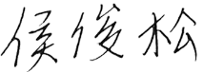
教师签名

一、实验目的与要求
- 熟悉类的继承方法；
- 熟练掌握继承中extends关键字、方法重写和super关键字的使用方法；
- 掌握抽象类、接口的定义和使用方法；
- 验证封装、继承和多态的作用和实现手段；
- 能根据实际问题创建类和对象,具备基本的面向对象编程的能力；
- 掌握Java实现《数据结构》课程中部分数据结构的方法。

二、实验内容与实验结果截图
- Java面向对象高级特性实验
1）写出下面程序运行结果,并上机验证。
/* Move.java */
package chapter5.practice1;
public interface Move {
public void work();
public void talk();
}
class Student implements Move {
public String name;
public Student(String name) {
this.name = name;
}
@Override
public void work() {
System.out.println(name + "：开始记笔记");
}
@Override
public void talk() {
System.out.println(name + "：老师好");
}
}
class Teacher implements Move {
public String name;
public Teacher(String name) {
this.name = name;
}
@Override
public void work() {
System.out.println(name + "：开始上课");
}
@Override
public void talk() {
System.out.println(name + "：同学们好");
}
}
/* MoveTest.java */
package chapter5.practice1;
public class MoveTest {
public static void main(String[] args) {
Move s = new Student("同学");
Move t = new Teacher("老师");
s.talk();
t.talk();
t.work();
s.work();
}
}
程序结果截图：
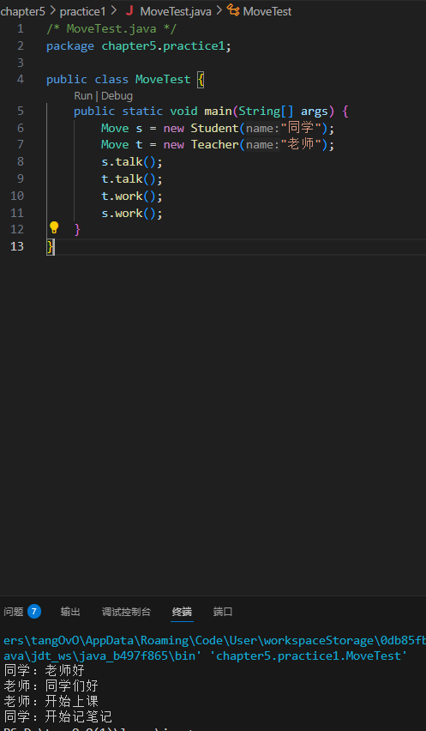
2）以下程序的功能是使用继承分别实现在实体店购买商品和网购商品,请找出错误并修改验证。
/* Market.java */
package chapter5.practice2;
public abstract class Market {
public String name;
public String goods;
Market(String name, String goods) {
this.name = name;
this.goods = goods;
}
public abstract void shop(){ }
}
class WuMeiMarket extends Market {
WuMeiMarket(String name, String goods) {
super(name, goods);
}
public void shop() {
System.out.println(name + "实体店购买" + goods);
}}
class JDMarket extends Market {
JDMarket(String name, String goods) {
super(name, goods);
}
public void shop() {
System.out.println(name + "网购" + goods);
}}
/* GoShopping.java */
package chapter5.practice2;
public class GoShopping {
public static void main(String[] args) {
Market market = new WuMeiMarket("物美", "牙膏");
market.shop();
market = new JDMarket("京东", "手机");
market.shop();
}}
正确程序+运行结果截图：
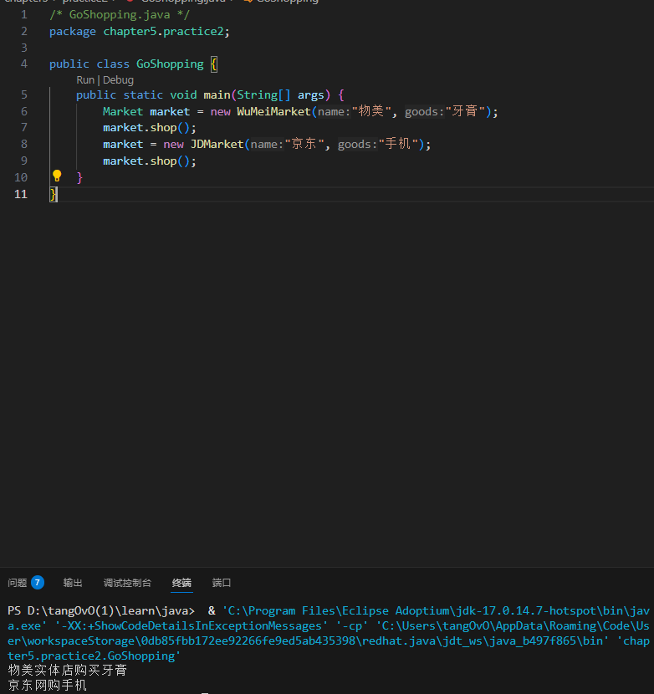
3）定义一个水果类Fruit，包含3个变量，分别为name(水果名)、area(产地)和price(单价)，定义setXxx()方法和getXxx()方法读写变量的值。另外定义一个测试类FruitTest，创建3个水果类的对象，设置和输出3种不同水果的信息。
程序截图：
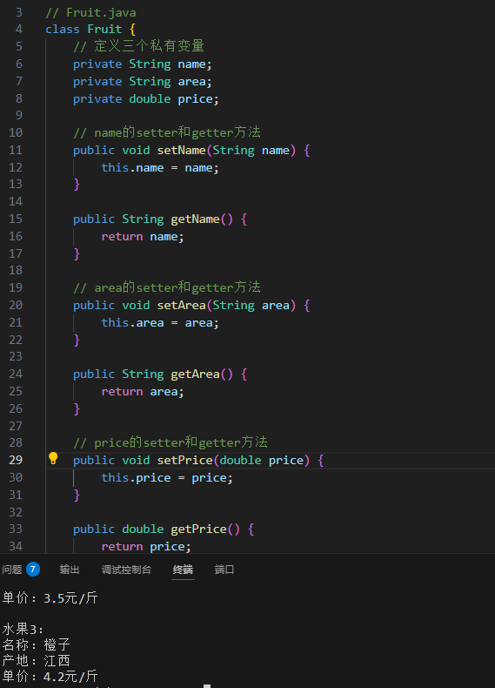
4）爸爸喜欢骑车和打篮球，妈妈喜欢唱歌和跳舞，儿子完全继承了爸爸妈妈的爱好，使用接口的多重继承输出儿子喜欢做的事。具体要求如下:
①定义一个DadLikeDo接口，并在该接口中定义ride()方法和basketball()方法。②定义一个MonLikeDo接口，并在该接口中定义sing()方法和dance()方法。
③定义一个SonLikeDo类，同时实现DadLikeDo接口和MonLikeDo接口，并在main()方法中输出儿子喜欢做的事。
程序截图：
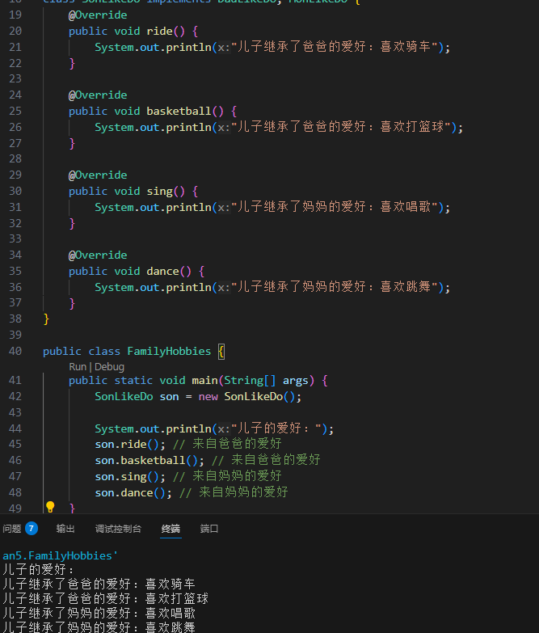
5）创建工厂类，工厂类中有一个抽象的生产方法，创建手机厂类和服装厂类，重写工厂类中的抽象生产方法，输出手机厂生产的是手机，服装厂生产的是衣服。
程序截图：
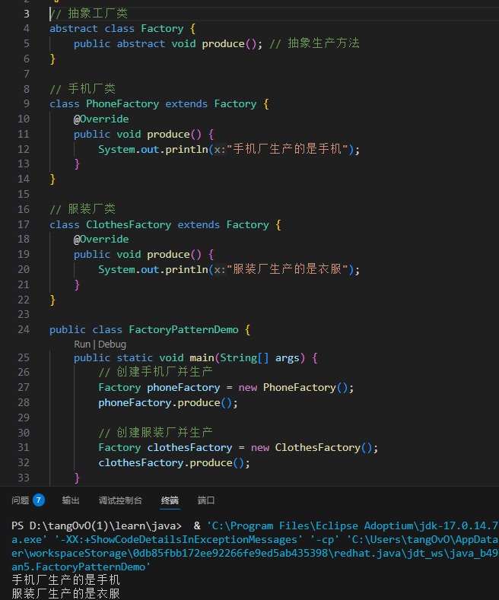

- 《数据结构》课程联动实验
1）编写程序实现乐手弹奏乐器。乐手可以弹奏不同的乐器从而发出不同的声音，可以弹奏的乐器包括二胡、钢琴和小提琴。
实现思路及关键代码提示：
①定义乐器类(Instrument)，包括方法makeSound()。
②定义乐器类的子类：二胡(Erhu)、钢琴(Piano)和小提琴(Violin)。
③定义乐手类(Musician)，可以弹奏各种乐器play(Instrument i)。
④定义main类,给乐手不同的乐器让他弹奏。
程序输出结果：
张三弹奏的乐器是钢琴，弹奏的曲目是夜光。
张三弹奏的乐器是二胡，弹奏的曲目是二泉映月。
张三弹奏的乐器是小提琴，弹奏的曲目是沉思。
程序截图：
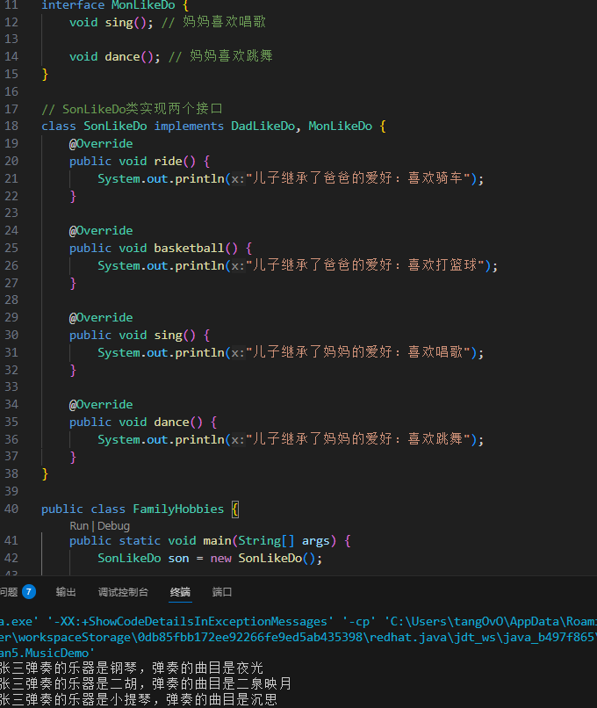
2）使用JAVA语言编写程序实现对无序链表LinkList的基本操作，并调试后输出正确结果。线性表的基本操作包括：清空链表clear()，获取链表的长度getLength()，查找指定的元素findValue(k)，在列表末尾添加元素addValue(val)，删除元素deleteValue(val)，打印链表printList()等等。
提示：
（1）本次实验需完成对线性表以下三个操作(其它功能选做)：
a.在列表末尾添加元素addValue(val)
b.遍历链表printList()
c.获取链表的长度getLength()
（2）要求定义不同的方法实现各功能，并使用构造方法来初始化链表LinkList。
程序结果截图：
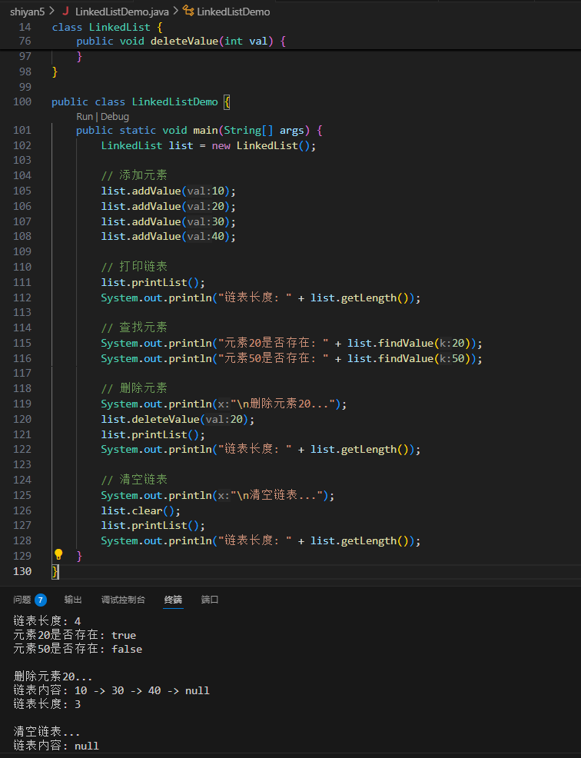

三、实验总结（撰写100字以上实训小结，描述在实验中遇到的困难和通过实训掌握的知识）
本次实验对于接口的探究，抽象类的使用，以及接口的使用有充分的体现，实验难度大，特别是最后几道题目，其中最后一道题考察了无需链表的基本操作，包括添加、遍历、获取长度、查找、删除和清空等功能的实现，还有java中接口的多重继承特性。

